关于举办第四届长三角卫生健康治理最佳实践案例评选通知

习近平总书记指出“要把保障人民健康放在优先发展的战略位置，……聚焦影响人民健康的重大疾病和主要问题，加快实施健康中国行动。”为深入挖掘“健康中国”和“长三角一体化”国家战略的内涵，提升战略落地和实施效果，上海交通大学健康长三角研究院以上海、江苏、浙江和安徽三省一市卫生健康治理实践为主体，自2018年开始连续组织开展了3次“长三角卫生健康治理最佳实践案例评选”工作，在长三角卫生健康领域产生了良好影响。

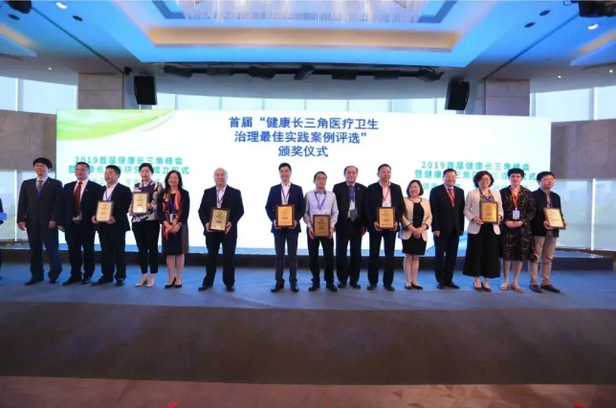

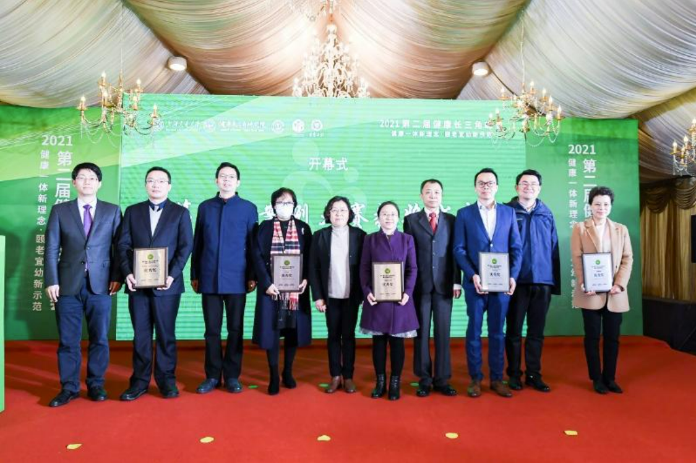

2023年是全面贯彻落实党的二十大精神的开局之年、实施 ‘十四五’规划的关键之年。进入新时代新征程，健康在现代化建设全局中的地位和作用进一步凸显。卫生健康领域既面临重大发展机遇又存在着诸多治理挑战,为更好地助推“健康长三角”的高质量发展, 上海交通大学健康长三角研究院将继续开展“第四届长三角卫生健康治理最佳实践案例评选”工作。案例征集方案如下：

**活动主题**

第四届长三角卫生健康治理最佳实践案例评选

**活动组织**

上海交通大学健康长三角研究院

上海交通大学中国城市治理研究院

上海交通大学国际与公共事务学院

**活动时间**

2023年6月1日-2023年9月30日

**参赛对象**

沪、苏、浙、皖三省一市各级卫健委（局）/医保局/民政局/体育局/文旅局/医院（社区卫生服务机构、乡镇卫生院）/医养结合机构/疾控中心/卫生监督所/高校/学会协会/大健康企业等均可基于本单位所开展的具体实践参与案例申报。

**活动时间及评审方式**

**初审阶段**:申报单位根据案例相关要求，在规定时间内向主办方提交案例申报书及相关图片等证明材料**（案例申报格式可参考前几届获奖案例，可在下面链接下载)**，主办方组织专家进行初审，遴选出候选项目。

**考察阶段**:主办方结合现实情况，组织专家对候选项目进行实地考察或线上访谈调研，对候选项目进行现场评估。

**终审阶段**:主办方组织申报单位进行集中答辩，由专家委员会评选出卓越案例奖10项、优秀案例奖10项、优秀组织奖10项。

**颁奖出版阶段**:主办方将在第四届健康长三角峰会开幕式上**宣布评选结果并颁奖，同时对所有获奖案例结集出版（案例集仅用于健康科普宣传，案例相关知识产权归各单位所有）**。

**案例要求**

**（一）案例要求**

**申报项目要求已经持续运行一年以上并产生了良好的效果。**

案例申报书主要包括四个方面。**一、案例的背景与动因**（包括案例所在地区经济和社会发展的基本情况，具体管理领域出现的新情况新问题新挑战，案例实施的动因）。**二、案例的举措与机制**（案例的主要内容、主要做法和主要特色，包括具体的举措和方法、制度和机制以及技术支持等）。**三、案例的成效与创新**（案例实施所取得的政治、经济和社会成效，具有哪些方面的先进性和创新性，包括政府和社会等多维度的评价）。**四、案例的启示与展望**（案例对于解决相关卫生健康治理问题的启示，存在着哪些方面的问题与不足，未来应该如何发展等）。

**（二）其他**

**案例写作应问题明确，思路清晰，层次分明，资料翔实，总结到位。**

案例相关资料要真实有效，如有弄虚作假或以其它不正当手段入选者，撤销其入选资格。

**申报数量及方式**

**（一）案例申报数量**

每个单位常规卫生健康治理项目不多于两项；

**（二）案例申报与联系方式**

请将案例申报书与案例相关的图片、视频以及领导批示和新闻媒体报道等相关佐证材料**同时发送到邮箱zhuqingliang@shjdjkcsj.com和ioh@sjtu.edu.cn**，并以"**项目名称+单位名称**"为邮件标题发送，**案例提交截止时间是2023年9月30日。需要电子版案例申请书请下载附件。**

**《卫生健康治理案例申报书》**

**《获奖案例》**

**感谢支持！**

**如有任何疑问请通过邮件/短信/电话方式联系**

**大赛组委会联系人**

联系人：朱清亮 13248241491

          李元欣 13916457171

电子邮箱：zhuqingliang@shjdjkcsj.com / ioh@sjtu.edu.cn

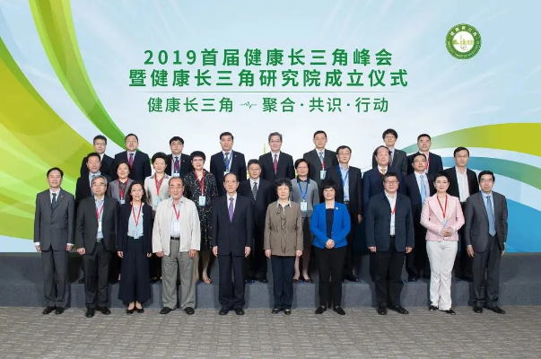

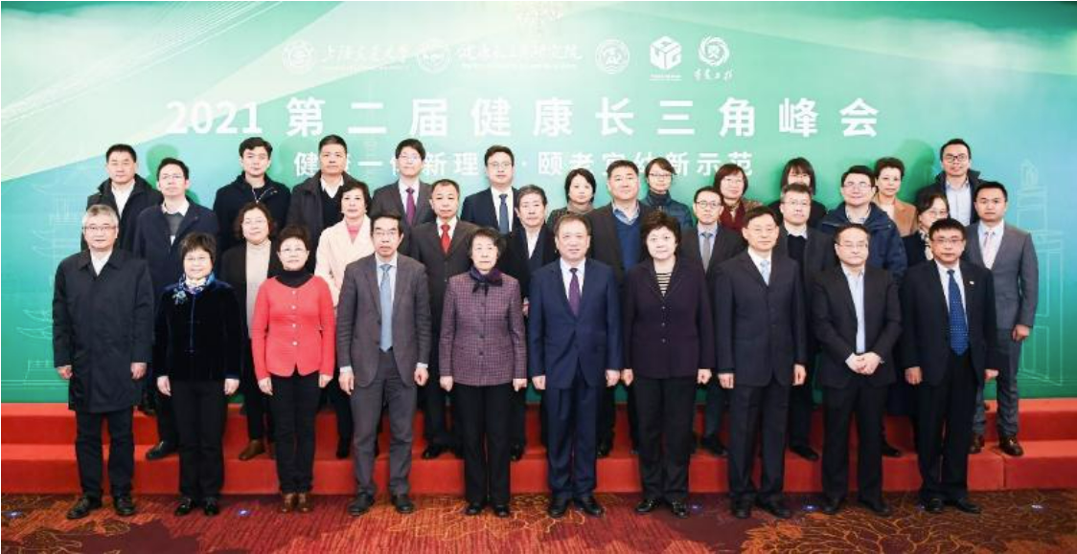

**上海交通大学健康长三角研究院**

上海交通大学健康长三角研究院是在长三角区域合作办公室指导下，沪苏浙皖三省一市健康领域相关部门支持下，由上海交通大学国际与公共事务学院、中国城市治理研究院发起的共建共享平台。研究院于2019年5月11日在首届健康长三角峰会上宣布正式成立，由十二届全国人大常委会副委员长、民进中央原主席严隽琪任院务委员会主任，原国家卫生部部长高强任名誉院长。

研究院自成立以来，紧密围绕“健康中国”和“长三角一体化”国家战略，全力汇聚校内多学科资源，积极整合校外尤其是长三角区域政府、医疗机构、企业等健康资源。探索“小核心、大外围”的人才队伍建设机制，吸引来自政、产、学、研专家担任包括首席科学家、学术顾问、学术带头人、学术骨干以及行业观察员等职务。产出了包括高质量咨政建言、学术论文及著作、研究报告以及媒体文章、专访等多元化学术成果，初步起到了资政启民的智库作用。研究院与长三角地区三省一市省级卫健部门、医保部门、医院、高校和健康产业有着紧密的合作关系，初步聚合了沪苏浙皖三省一市的各类相关健康卫生资源。

今后，健康长三角研究院将不断集聚相关资源，根植长三角，放眼全中国，逐步建设成集“健康研究与智库、健康交流合作、健康人才培养培训、健康产业整合与孵化、公共政策学科交叉与发展”的“五位一体”的全健康综合平台。

**研究院公众号二维码**